11 декабря ПетрГУ приглашает на День открытых дверей | Трансляция с 14:00 во "ВКонтакте"
11 декабря 2021 года
11 ДЕКАБРЯ, в субботу, в формате онлайн в Петрозаводском государственном университете пройдет День открытых дверей.
Прямой эфир пройдет в официальной группе ПетрГУ во "ВКонтакте". Начало трансляции − в 14:00.
Старшеклассникам расскажут о новых направлениях обучения, правилах приема на 2022 год, а также проведут мини-экскурсии по корпусам университета.
Напоминаем, что на сайте ПетрГУ petrsu.ru уже опубликованы направления обучения, вступительные испытания и минимальные баллы для поступления в 2022 году. Уже сейчас можно узнать о дате начала приема документов и способах их подачи в ПетрГУ.
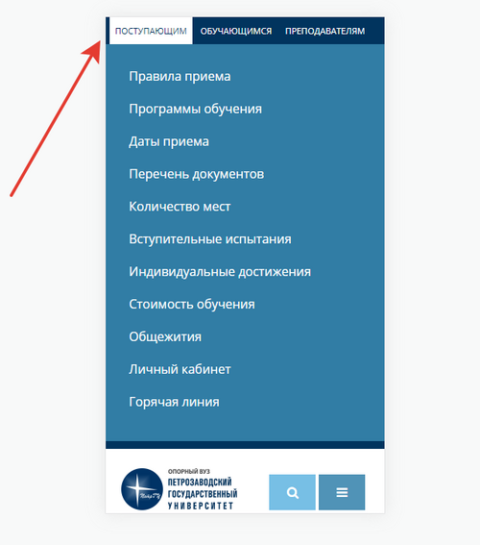

Выбирай направление, смотри, какие экзамены нужно сдать и какой минимальный порог преодолеть в баллах.
Информация по приему доступна с главной страницы сайта petrsu.ru по кнопке "ПОСТУПАЮЩИМ" и по переходу по баннеру "ПРИЕМНАЯ КАМПАНИЯ 2022".
Вопросы по поступлению в ПетрГУ можно задать на горячую линию или позвонить в приемную комиссию по телефону 8(8142) 71-10-30.
Источник: https://petrsu.ru/notices/2021/100244/11-dekabrya-petrgu-p#t20c

